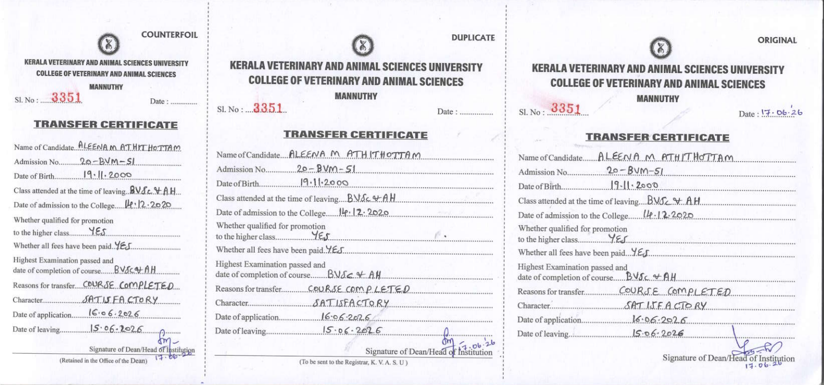
{duplicate}
{dob}
{admno}
{admdate}
{examination}, {leftdate}
{subject}
{scholarship}
{applidate}
{dateleft}
{course}
{tcdate}
{name}
{sem}

{examination}, {leftdate}
{subject}
{scholarship}
{applidate}
{dateleft}
{due}
{name}
{admno}
{duplicate}
{tcdate}
{dob}
{sem}
{admdate}
{course}
{examination}, {leftdate}
{subject}
{scholarship}
{applidate}
{dateleft}
{due}
{name}
{admno}
{duplicate}
{tcdate}
{dob}
{sem}
{admdate}
{course}
{due}
{due}
{due}

